الدرس : مقدمة في أحماض و قواعد

اسم الطالبة .................................
استراتيجية : مخطط فن

مع افراد مجموعتك قومي بكتابة الخواص الفيزيائية و الكيميائية للاحماض و القواعد ؟؟

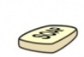
ح م ق

